Rapport for elevenes besvarelser på Senjakonferansen 2024
  - Tema: «Rett puls»
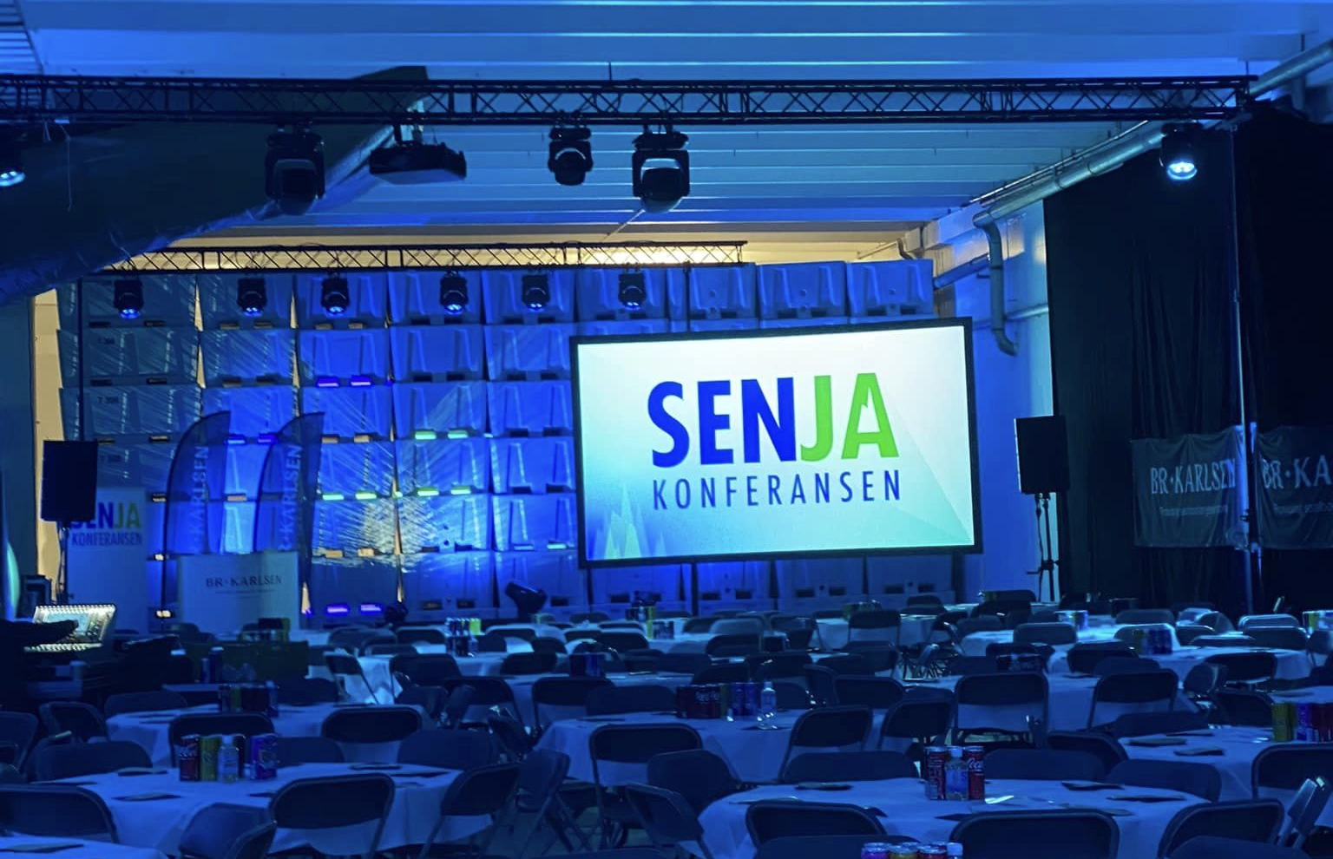

Innhold
Ansvarlig part for den faglige leveransen 2
Ungdomsrådet 2
Metode for innsamling av data 3
Innovasjonscamp 3
Hva er en innovasjonscamp? 3
Besvarelser fra elevene 4
Stasjon A: NAV Ungdomsteam – "Å stå han av" 4
Hvordan kan vi forebygge og forhindre utenforskap? 4
Stasjon B: Bygg i Nord-gruppen – "Den solide grunnmuren" 5
Hvordan kan vi best mulig ruste lærlinger til arbeidslivet? 5
Stasjon C: BR Karlsen – "Det gode teamet" 6
Hvordan kan vi samarbeide godt i team? 6
Stasjon D: Troms Kraft – "Ung kraft" 7
Hvordan bli en attraktiv bedrift for ung arbeidskraft? 7
Oppsummering 8

Ansvarlig part for den faglige leveransen
Ungt Entreprenørskap Arktis (UE Arktis) hadde ansvaret for å levere det faglige innholdet til Senjakonferansen 2024, og benyttet Innovasjonscamp som verktøy for å informere, engasjere og aktivere ungdom i arbeidet med å besvare konferansens tema «Rett puls». UE Arktis omformet temaet til et forskningsspørsmål: «Hvordan få rett puls?», og avgrenset dette slik at elever på ungdomsskole- og videregående nivå kunne forstå og arbeide med oppgaven. For å gjøre problemstillingen enda mer konkret, har UE Arktis involvert ungdom fra Ungdomsråd til å utforme spørsmål som de deltakende elevene kunne jobbe med.
Det var spesielt viktig å understreke at oppgavene elevene arbeidet med, ikke hadde en fasit. Deres besvarelser skulle i stedet representere deres egne tolkninger og mulige løsninger på temaet «Rett puls». Ungdommene presenterte resultatene for hverandre, og utvalgt ungdom fra Ungdomsrådet fungerte som prosessledere. De samlet inn og oppsummerte svarene fra 197 elever, som deretter ble presentert på scenen under konferansen i lokalene til BR Karlsen på Husøy den 25. september 2024.

Ungdomsrådet
For å besvare problemstillingen og presentere ungdommens arbeid på konferansen, samarbeidet UE Arktis med åtte medlemmer fra Ungdomsrådene i Midt-Troms. Ungdomsrådets hovedoppgaver i kommunen er vanligvis:
- Å gi råd til politikerne i saker som er viktige for unge i kommunen.
- Å representere ungdommens interesser overfor politikere og kommunalt ansatte.
- Å uttale seg i saker som kommunen arbeider med, og som har betydning for ungdom.
For at elevene skulle forstå problemstillingen «Hvordan få rett puls?», fikk UE Arktis hjelp fra ungdomsrådene til å utforme spørsmål som ungdommene kunne relatere til, og som samtidig besvarte problemstillingen. Ungdommene fra Ungdomsrådene og UE Arktis møttes flere ganger før konferansen for å forberede og utvikle spørsmålene.
Ungdommene fortjener stor honnør for sin innsats. De brukte mange timer av sin fritid både i forkant og under konferansen. En spesiell takk går til:
- Julie Marie Larsen, Senja ungdomsråd
- Kristian Torgersen, Senja ungdomsråd
- Kaja Torgersen, Senja ungdomsråd
- Emilia Strand, Senja ungdomsråd
- Isak Takle, Salangen ungdomsråd
- Hannah Lantz, Sørreisa ungdomsråd
- Niklas Strand – Mikkelsen, Bardu ungdomsråd
- Bettina Aarbogh, Bardu ungdomsråd

Metode for innsamling av data
To uker før konferansen besøkte UE Arktis samtlige inviterte skoler for å forberede elevene på problemstillingen «Hvordan få rett puls?». Under disse besøkene fikk elevene en grundig introduksjon til oppgaven og prosessen som skulle følge. Skolene hadde deretter frihet til å bruke ekstra tid på å jobbe med problemstillingen i egne timer.
Tilbakemeldingene fra skolene var tydelige på at denne forberedelsen var avgjørende. Informasjonen gitt i forkant ble sett på som kritisk for at elevene skulle forstå både problemstillingen og arbeidsprosessen. Dette ga elevene et solid grunnlag for å arbeide med oppgaven på en meningsfull måte, og skapte trygghet i forhold til hvordan de kunne angripe temaet og finne egne svar.
I år har 196 elever og 16 lærere deltatt på Senjakonferansen:
- Finnsnes ungdomsskole 10.trinn, 108 elever
- Husøy ungdomsskole 8.-10.trinn, 8 elever
- Nordborg VGS - Helsefagarbeider, barne- og ungdomsarbeider VG2, 30 elever
- Senja VGS – Hest – og dyrefag, kokk – og servitør, Ambulansefag og Landbruk og gartner VG2, 50 elever

Innovasjonscamp
Elevene ble delt inn i fire grupper, og tirsdag 24. september jobbet de gjennom hele dagen med oppgavene på fire ulike stasjoner, hver ledet av representanter fra næringslivet. Hver stasjon hadde et spesifikt tema knyttet til problemstillingen «Hvordan få rett puls?»:
Stasjon A: NAV Ungdomsteam – "Å stå han av"
Hvordan kan vi forebygge og forhindre utenforskap?
Stasjon B: Bygg i Nord-gruppen – "Den solide grunnmuren"
Hvordan kan vi best mulig ruste lærlinger til arbeidslivet?
Stasjon C: BR Karlsen – "Det gode teamet"
Hvordan kan vi samarbeide godt i team?
Stasjon D: Troms Kraft – "Ung kraft"
Hvordan bli en attraktiv bedrift for ung arbeidskraft?

Hva er en innovasjonscamp?
Innovasjonscamp er en metode hvor elever arbeider med virkelige problemstillinger. Dette er en strukturert kreativ prosess som fremmer innovasjon og idéutvikling, ofte med fokus på forretningsideer. Innovasjonscamp fungerer som en møteplass hvor næringslivet engasjeres direkte med elever og lærere for å stimulere til nye løsninger.

Viktige elementer i innovasjonscampen:
Teambuilding: Samarbeid er avgjørende for å møte fremtidens utfordringer. Innovasjonscampen gir elevene en unik mulighet til å teste sine samarbeidsevner. De lærer verdien av å jobbe sammen med elever som har ulike kompetanser, interesser og organisatoriske ferdigheter. Å jobbe mot et felles mål er en nøkkelfaktor for suksess.
Næringsliv/mentorer: Under Senjakonferansen var BR Karlsen vertskap, men alle bedriftene stilte med ressurser og lokaler. De fungerte også som mentorer for elevene, og bidro med sin faglige innsikt.
Idéutvikling: Prosessen med å utvikle ideer, evaluere dem og deretter sette dem ut i livet, krever systematisk arbeid. Elevene fikk verktøy og teknikker som hjalp dem gjennom denne prosessen, med et sterkt fokus på kreativitet. Det ble lagt vekt på at ideene skulle komme fra elevene selv.
Informasjon: Elever, lærere, foreldre og foresatte mottok nødvendig informasjon i forkant, slik at elevene var godt forberedt.
Sluttprodukt: Alle grupper leverte inn en forretningsplan som ble vurdert av en jury. Til slutt presenterte elevene sine løsninger foran både juryen og de andre deltakerne.
Vurdering: Vurderingskriteriene ble gjort kjent for elevene på forhånd, slik at de visste hva som ble forventet.
Innovasjonscampen gir alle elever en sjanse til å bruke sine kreative evner. Gjennom sin faglige innsikt jobber de i fellesskap for å løse reelle utfordringer fra nærings- og arbeidslivet. Dette kan også gi næringslivet uventede og innovative løsninger på eksisterende problemstillinger.

Besvarelser fra elevene

Stasjon A: NAV Ungdomsteam – "Å stå han av"

Hvordan kan vi forebygge og forhindre utenforskap?
Stasjon A jobbet med et bredt og samfunnsaktuelt tema som utenforskap. NAV Ungdomsteam var ansvarlig for denne stasjonen, og deres oppgave var å få ungdommene til å reflektere rundt hvordan utenforskap kan forebygges og forhindres. Utenforskap er et komplekst problem som berører mange, spesielt barn og ungdom som kan oppleve isolasjon i skole, fritid eller andre sosiale arenaer. For å gi struktur til diskusjonene ble ungdommene presentert for tre underproblemstillinger.
Fange opp barn og unge tidlig: Ungdommene foreslo en app som kobler foreldre direkte med helsevesenet. Appen skulle gi foreldre viktig informasjon og veiledning når de oppdager tegn til utenforskap eller psykiske problemer hos sine barn. Eksempler på signaler kan være endringer i atferd, dårlig forhold til mat, eller andre utfordringer som ofte kan lede til sosial eksklusjon. Appen inkluderte funksjoner for å sikre personvern og kontakt med fagpersoner som har kompetanse på området. I tillegg foreslo elevene at flere arrangementer burde organiseres for å inkludere flere barn og unge i sosiale aktiviteter.
Bruk av SoMe og Gaming: Ungdommene mente at digitale verktøy som sosiale medier og spill kan være nøkkelen til å nå både ungdommer og voksne som opplever utenforskap. En gruppe utviklet en idé om en AI-basert bot som overvåker sosiale medier og søker etter skjellsord eller trakasserende kommentarer, med mål om å beskytte sårbare brukere. To av gruppene utviklet konsepter for apper; den ene appen hadde likhetstrekk med Pokémon GO og skulle motivere til daglig fysisk aktivitet gjennom morsomme utfordringer, mens den andre appen fokuserte på å skape møteplasser der ungdommer kan knytte nye vennskap gjennom spill og aktiviteter.
Trening på voksenlivet: Overgangen fra ungdom til voksenliv kan være utfordrende, og ungdommene foreslo tiltak for å hjelpe jevnaldrende til å møte voksenlivets realiteter. En sentral idé var å innføre et økonomifag i skolen som skulle lære ungdommen om sparing, investering og økonomisk forvaltning. I tillegg foreslo de en kommunal tjeneste der ungdom får mulighet til å teste ut ulike yrker gjennom praksisopphold, organisert i samarbeid med lokale bedrifter. Dette ville gi ungdommene trygghet og erfaring før de trer inn i arbeidslivet, og sikre at de møter utfordringer i trygge og støttende omgivelser.

Stasjon B: Bygg i Nord-gruppen – "Den solide grunnmuren"

Hvordan kan vi best mulig ruste lærlinger til arbeidslivet?
Stasjon B var ansvarlig for å diskutere hvordan man best kan ruste lærlinger til å lykkes i arbeidslivet, et tema som er nært knyttet til den pågående samfunnsdiskusjonen om yrkesfagenes rolle og status. Bygg i Nord -gruppen, en stor aktør i byggebransjen, sto som stasjonseier. Deres interesse for problemstillingen lå i hvordan man kan gjøre overgangen fra utdanning til arbeid mer sømløs, spesielt for ungdom som velger yrkesfag. Flere temaer ble belyst, fra yrkesfagenes status til hva som kjennetegner en god lærebedrift.
Yrkesfagenes status: Et gjennomgående tema på denne stasjonen var den lave statusen yrkesfag har i samfunnet. Ungdommene beskrev hvordan de ofte møter utsagn som "du er for smart for yrkesfag," spesielt fra rådgivere og voksne som gir utdanningsråd. Denne holdningen er noe ungdommene ønsker å endre, da de mener at smarte og talentfulle mennesker trengs i alle deler av samfunnet, ikke bare på universiteter. De argumenterte også for at grunnskolen er for teoritung, og at praktiske ferdigheter og yrkesfag burde få større plass i utdanningsløpet.
Den gode lærebedriften: En annen viktig diskusjon handlet om hva som kjennetegner en god lærebedrift. Ungdommene understreket behovet for en god tilbakemeldingskultur, hvor både arbeidsgivere og lærlinger deltar aktivt i en dialog om hva som kan forbedres. De foreslo også at bedrifter burde tilby opplæring til sine ledere for å sikre at de kan gi relevante og konstruktive tilbakemeldinger. Det ble også diskutert hvordan lærlinger kan føle seg mer velkomne på arbeidsplassen gjennom tilpassede opplæringsopplegg.
Lederstiler: Mange ungdommer var ikke kjent med begrepet "lederstiler" før dette prosjektet, noe som illustrerer et behov for å innføre dette som et tema i skolen. Ungdommene foreslo at temaet "lederstiler" burde være en del av faget Utdanningsvalg i ungdomsskolen, og at det både burde undervises teoretisk og gjennom praktiske øvelser, som for eksempel rollespill.

Stasjon C: BR Karlsen – "Det gode teamet"

Hvordan kan vi samarbeide godt i team?
BR Karlsen, en lokal aktør innen fiskeri og sjømat, sto som stasjonseier for denne posten som hadde fokus på samarbeid og kommunikasjon. Problemstillingen utfordret ungdommene til å tenke nytt om hvordan man kan skape gode team, spesielt i et arbeidsmiljø der mange ulike faktorer som alder, etnisitet, og kulturelle forskjeller spiller inn. Elevene ble bedt om å finne både teknologiske og ikke-teknologiske løsninger for å forbedre samarbeidet.
Teknologiske løsninger: Elevene kom med flere innovative teknologiske løsninger som kunne fremme samarbeid. Blant annet ble det foreslått apper med sanntidsoversettelse av samtaler for å bryte ned språkbarrierer i flerkulturelle arbeidsmiljøer. En annen løsning var apper der ansatte anonymt kunne sende inn forslag til ledelsen, noe som ble sett på som spesielt viktig for yngre arbeidstakere som ofte føler seg undertrykt av eldre kollegaer. Slike funksjoner ville bidra til et mer åpent og inkluderende arbeidsmiljø.
Kultur på tvers av bordet: På den ikke-teknologiske siden ble det foreslått flere sosiale tiltak for å styrke samholdet i team. Et av forslagene som utmerket seg, var ideen om å arrangere kulturelle kvelder der ansatte fra ulike nasjonaliteter kunne dele mat og tradisjoner fra sitt hjemland. Dette ville bidra til å skape en bedre forståelse og respekt for hverandres bakgrunn, noe som kunne styrke samarbeidet på arbeidsplassen. Arrangementer som disse kunne også bidra til å skape en hyggelig atmosfære som fremmer samhandling utenfor de tradisjonelle arbeidsrammene.

Stasjon D: Troms Kraft – "Ung kraft"

Hvordan bli en attraktiv bedrift for ung arbeidskraft?
Troms Kraft sto bak denne stasjonen, som rettet søkelyset mot hvordan bedrifter kan gjøre seg mer attraktive for unge arbeidstakere. Problemstillingen var svært relevant for Troms Kraft, som står overfor et generasjonsskifte og har behov for å rekruttere ny, ung arbeidskraft. Spørsmålet som ble stilt til ungdommene var hvordan bedrifter kan legge til rette for at unge arbeidstakere føler seg sett og verdsatt, og hvordan de kan tiltrekke seg unge lærlinger og ansatte.
Synlighet og markedsføring: Ungdommene var tydelige på at bedrifter må bli mer synlige for unge allerede mens de går på skolen. De mente at bedriftene må markedsføre seg bedre gjennom sosiale medier og skape engasjerende innhold som viser hvordan det er å jobbe i bedriften. En app som viser ledige stillinger og karrieremuligheter ble foreslått som et effektivt verktøy for å knytte ungdom og bedrift sammen på en mer dynamisk måte.
Psykisk og fysisk helse: Ungdommene la også vekt på viktigheten av et godt arbeidsmiljø, både psykisk og fysisk. De foreslo tiltak som felles lunsjer for å fremme sosialt samhold, samt forbedring av inneklimaet på arbeidsplassen. En annen idé var en app som gir ledelsen innsikt i hvordan de ansatte har det, slik at tiltak kan settes inn for å forbedre arbeidsmiljøet dersom det er nødvendig.
God start i arbeidslivet: En trygg og støttende overgang fra skole til arbeid ble sett på som avgjørende for at ungdommer skal føle seg komfortable og lykkes i arbeidslivet. Ungdommene foreslo at arbeidsplasser bør utvikle trivselstiltak og regler som fremmer en inkluderende atmosfære der nye arbeidstakere føler seg velkomne. Ideen om en app med læringsplattformer, der man kan få innblikk i en arbeidsdag, ble trukket frem som et verdifullt verktøy for å gi ungdom en god start i arbeidslivet.

Oppsummering
Ungdommene som deltok på Senjakonferansen har gitt oss et tydelig budskap: de ønsker å bli hørt, sett og tatt på alvor. Gjennom sine ideer og refleksjoner har de vist en dyp forståelse for utfordringene i samfunnet og kommet med konkrete og gjennomførbare løsninger. De har sett verdien i tidlig innsats mot utenforskap, betydningen av teknologi som et verktøy for inkludering, og viktigheten av tilrettelegging for en god overgang fra skole til arbeidsliv.
For næringslivet gir dette en gyllen mulighet til å omfavne nye ideer og innovasjoner, og samtidig sikre rekruttering av engasjerte unge arbeidstakere. Ved å være mer synlige i ungdommens hverdag, gjennom skoler, sosiale medier og direkte kommunikasjon, kan bedrifter både tiltrekke og beholde ung arbeidskraft som har et sterkt ønske om å bli sett som likeverdige medlemmer av teamet.
For politikere ligger det en viktig oppgave i å prioritere ressurser til å styrke yrkesfagenes status, gi støtte til mental helsearbeid, og legge til rette for inkluderende tiltak i samfunnet. Ungdommene har etterlyst en endring i hvordan vi verdsetter utdanning og arbeid, og det er vårt felles ansvar å møte dem der de er – med respekt, forståelse og handlekraft.
Dette er en oppfordring til handling. Ungdommene har gitt oss nøkkelen til å skape et samfunn hvor alle føler seg inkludert og rustet for fremtiden. Nå er det opp til oss – politikere, bedrifter og organisasjoner – å bruke denne innsikten til å forme et mer bærekraftig og inkluderende samfunn.

